MEKATRONİK TASARIM UYGULAMALARI - I YAZIM KURALLARI (MART – 2023)

(Buraya Öğrenci İsmi Yazılacaktır) (Buraya Öğrenci No. Yazılacaktır)

(Yukarıdaki satır ekip olarak yapılan çalışmalarda çoğaltılabilir)

Erciyes Üniversitesi, Mühendislik Fakültesi, Mekatronik Mühendisliği Bölümü - KAYSERİ

Bu şablon Mekatronik Tasarım Uygulamaları - I raporunun hazırlanmasında kullanılmak üzere hazırlanmıştır. Bu şablonun içinde yer alan sarı ile işaretlenmiş bölgelerde açıklayıcı notlar verilmiştir. Bu notları raporunuzu hazırlarken silebilir, yerine kendi metninizi koyabilirsiniz.

Burası raporunuzun özet kısmıdır. Özet kısmında 200 kelimeyi aşmayacak şekilde konunun ana başlıklarıyla içeriğini ve çalışma sonunda elde edilen sonuçlar verilecek ve tek bir paragraf olacaktır. Özet kısmının sonuna bir boşluktan sonra beş kelimeyi geçmeyen anahtar kelimeler verilecektir.

Anahtar Kelimeler: Ulusal sempozyum, makina teorisi

MECHATRONICS DESIGN APPLICATIONS - I REPORT TEMPLATE: INSTRUCTION FOR AUTHORS (MARCH 2023)

ABSTRACT

This is the abstract section of your report. The abstract should contain the essence of the report in a single paragraph. It should not exceed 200 words. Up to five keywords should be provided for information retrieval purposes.

Keywords: National symposium, machine theory

1. GİRİŞ
2022-2023 Bahar döneminden itibaren Mekatronik Tasarım Uygulamaları - I (MTU-I) dersi kapsamında raporlar bu şablona göre hazırlanacaktır. Bölüm web sitemizden (https://mekatronik.erciyes.edu.tr) MS Word dokümanı olarak indirebileceğiniz bu metin üzerine kendi raporunuzu yerleştirip gerekli düzetmeleri yapabilirisiniz.

2. KAPAK SAYFASI
Eserin başlığı büyük harflerle 13 punto ve koyu (bold) olarak sayfaya ortalı olarak yazılmalı, başlık metne uygun, kısa ve açık olmalıdır. Başlığın altına, eserin yazar ya da yazarlarının adı - soyadı ile posta ve varsa e-posta adresleri yazılmalıdır.

2.1. Özet
Özet yukarıda açıklandığı şekilde yer almalıdır. Özetten sonra anahtar kelimeler de unutulmamalıdır.

2.2. Abstract
Yukarıda verildiği şekilde olmalıdır.

3. METIN
Raporun ana kısmını oluşturacak olup çalışmada kullanılan teorik ve deneysel çalışmaların açıklandığı kısımdır. Bildiri yazımında Türkçe kelimeler kullanılmasına özen gösterilmelidir. Mümkün olduğunca genel anlamda teknoloji ve mühendislik camiasında kabul görmüş ortak kelime dağarcığına sadık kalınmalıdır. Metin kısmının başlıkları çalışmanızın içeriği doğrultusunda ayarlanabilir.

4. SEMBOLLER VE KISALTMALAR
Metin içinde açıklanmayan semboller ve kısaltmalar bu başlık altında verilmelidir.

Sembol Açıklama
ℒ Laplace operatörü
µ Sürtünme katsayısı

Kısaltma Açıklama
FTF Frekans Tepki Fonksiyonu
HFD Hızlı Fourier Dönüşümü

5. DENKLEMLER
Çalışma kapsamında verilen denklemler bir denklem yazıcı editör programıyla (MS Word denklem editörü, MathType vb.) hazırlanmalıdır.

$α_{pq}=\sum_{r=1}^{N}{\frac{φ_{pr}φ_{qr}}{ω_{r}^{2}-ω^{2}+jη_{r}ω_{r}}}$ (1)

$\frac{∂^{4}y\left(x,t\right)}{∂x^{4}}+\frac{m}{EI}\frac{∂^{2}y\left(x,t\right)}{∂t^{2}}=0$ (2)

Uzun denklemler bir sütun sayfa düzeni kullanılarak yazılabilir. Verilen denklemler içindeki tüm simgeler ilk kullanıldıkları yerde bulunan metinler içinde açıklanmalıdır.

6. ÇEVRESEL ETKİ ANALİZİ

ÖNEMLİ NOT: Raporunuzun son kısmı olarak bu tablonun bulunması zorunludur. Bu tablonun amacı projenizin olası çevresel etkileri ile ilgili farkındalığınızın artırılmasıdır. Çevresel etkiler çeşitli sistemlerin geliştirilmesinde gitgide daha önemli bir rol oynamaktadır. Dolayısıyla lütfen bu tabloyu projenizin genelinin çevreye etkilerini düşünerek dikkatlice doldurunuz.
Tablo 3.2. Çevre etkisi ve sürdürülebilirlik tablosu

Proje Çevresel Sürdürülebilirliğe yönelik faaliyetleri içermemektedir. ☐
Proje Çevresel Sürdürülebilirliğe yönelik faaliyetleri içermektedir. ☐
Proje, Çevresel Sürdürülebilirliğe yönelik faaliyetleri içermekte ise aşağıda verilen Tablo’da ilgili kısımları doldurunuz.
 | (EVET) | (HAYIR) | AÇIKLAMA  (EVET ise lütfen kısaca açıklayınız)
Yenilenebilir Enerji Kaynaklarının uygulamalarına yönelik faaliyetleri içermekte midir?
Çevresel Sürdürülebilirliğe yönelik faaliyetleri içermekte midir?
Tarımsal Sürdürülebilirliğe yönelik faaliyetleri içermekte midir?
Geri Dönüşüm uygulamalarına yönelik faaliyetleri içermekte midir?
Karbon veya benzeri zararlı gazların tespit edilmesine / kontrol edilmesine yönelik faaliyetleri içermekte midir?
Tarımsal veya çevresel uygulamalarda kullanılan faydalı gazların tespit edilmesine/kontrol edilmesine yönelik faaliyetleri içermekte midir?
Enerji tüketiminin azaltılmasına yönelik faaliyetleri içermekte midir?

7. MALİYET ANALİZİ TABLOSU

(Raporunuzun bu kısmında verilecek olan maliyet analizi tablosu, projenizin en önemli kısımlarından birisidir. Meslek hayatınız içinde gerçekleştireceğiniz projelerin maliyetlerini kritik şekilde analiz edebilmeniz ve gerektiğinde alternatifler bularak optimize edebilmeniz önemli bir yetkinliktir. Bunu sağlayabilmek için projenizi gerçekleştirirken kullandığınız her maliyet kaleminin (makine / alet / teçhizat, sarf malzeme, yazılım lisansı vb.) maliyetlerini dikkatli bir şekilde araştırarak bu bölümde belgelemeniz gerekmektedir.)

Tablo X – Maliyet Analizi Tablosu
Maliyet Kalemi | Maliyet (TL)
Kalem 1
Kalem 2
TOPLAM

7. KAYNAKÇA
Kaynakça kısmı raporunuzun en sonunda yer alır ve raporunuzun en önemli kısımlarından biridir. Raporunuzu hazırlarken faydalandığınız tüm kaynakları kaynakça kısmında belirtmeniz gerekmektedir. Bunun yapılmaması, özellikle akademik ortamlarda başkasının çalışmasını kendi çalışmanız olarak göstermeniz olarak değerlendirilebilir ve ‘İntihal’ olarak bilinir. İntihal, akademik ortamda suçtur. Metinde parantez içerisindeki [1], [2], [3,4] ve [4-7] vb. rakamlarla numaralandırılmalı ve metin sonunda da eser içinde veriliş sırasına göre yazılmalıdır. Kaynak türlerine göre gösterim aşağıda ayrıntılı olarak verilmiştir.

6.1. Kaynak Türlerine Göre Gösterim
Kaynakların türlerine göre aşağıdaki gibi gösterilmeleri gerekir.

Kaynak bir makale ise: Yazar Soyadı, Ad Baş harfi., Yazar Soyadı, Ad Baş harfi. (Yıl). Makale Başlığı, Dergi Adı, Cilt No(sayı), İlk Sayfa-Son Sayfa. varsa DOI numarası.

ÖRNEK:
[1] Hüseyinoğlu, M., Çakar, O. (2017). Determination of stiffness modifications to keep certain natural frequencies of a system unchanged after mass modifications, Archive of Applied Mechanics, 87(10), 1629-1640. DOI 10.1007/s00419-017-1276-3.

Kaynak bir kitap ise: Yazarın soyadı, Ad baş harfi. (Yıl). kitabın adı, yayınevinin adı, yayınlandığı yer.

ÖRNEK:

[2] Söylemez, E. (2013). Makina Teorisi 1-Mekanizma Tekniği, Birsen Yayınevi, İstanbul.

Kaynak basılmış tez ise: Yazarın soyadı, Ad baş harfi. (Yıl). tezin adı, cinsi (Y. Lisans, Doktora), sunulduğu üniversite, enstitü.

ÖRNEK:

[3] Hüseyinoğlu, M. (2017). Yapısal dinamik analiz için sonlu elemanlar modellerinin frekans tepki fonksiyonları kullanılarak doğrulanması ve güncellenmesi, Doktora Tezi, Fırat Üniversitesi, Fen Bilimleri Enstitüsü.

Kaynak kongreden alınmış bir tebliğ ise: Yazarın soyadı, Ad baş harfi. (Yıl). Tebliğin adı, kongrenin adı, düzenleyen kurum, yapıldığı yer.

ÖRNEK:
[4] Hüseyinoğlu, M., Çakar, O. (2015). Bir kütle-yay sisteminde belirli bir doğal frekansı değiştirmeksizin ters yapısal değişiklik yapılması, Uluslararası Katılımlı 17. Makina Teorisi Sempozyumu, İzmir Yüksek Teknoloji Enstitüsü, İzmir.

Kaynak internet sayfası ise: İnternet sayfasının adı, erişim tarihi. Önemli not: İnternet siteleri sürekli aynı kalamayabileceği ve çeşitli sebeplerle erişime kapalı olabileceği için genel bir kural olarak internet sitelerini kaynak olarak göstermemeniz tavsiye edilir.

ÖRNEK:
[5]http://guides.library.uwa.edu.au/mendeley/citation_styles, Erişim: 12 Eylül 2019.

Tablo 1. Son on yılda yapılan Ulusal Makina Teorisi Sempozyumları

Sempozyum adı | Yer | Yıl
15. Ulusal Makina Teorisi Sempozyumu | Niğde | 2011
16. Ulusal Makina Teorisi Sempozyumu | Erzurum | 2013
Uluslararası Katılımlı 17. Makina Teorisi Sempozyumu | İzmir | 2015
18. Ulusal Makina Teorisi Sempozyumu | Trabzon | 2017
19. Ulusal Makina Teorisi Sempozyumu | İskenderun | 2019
20. Ulusal Makina Teorisi Sempozyumu | Diyarbakır | 2021

7. TABLO VE ŞEKILLER
Tablo içermeyen bütün görüntüler (fotograf, çizim, diyagram, grafik, harita vb.) şekil olarak isimlendirilmelidir. Her bir tablo ve şekil metin içinde geçişlerine göre numaralandırılmalı ve bahsedildikleri yerden sonra en uygun yere yerleştirilmelidir. Tablo başlıkları tablonun üstüne ve şekil başlıkları şeklin altına konulmalıdır. Tablo başlıkları sola yaklaşık ve şekil başlıkları ortalı olacak şekilde 9 punto olmalıdır. Tablolardaki yazılar hiç bir zaman 8 puntodan küçük olmamalıdır. Tablonun tek bir sayfaya sığması tercih edilir, ancak zorunlu hallerde ikinci sayfaya taşabilir. Şekillerde asla el yazısı kullanılmamalıdır. Bütün grafik ve fotoğraflar basılabilir kalitede olmalıdır. Renkli fotoğraflar kabul edilebilir ancak baskı siyah-beyaz olacaktır. İhtiyaç durumunda sütunlar birleştirilerek kullanılabilir (bkz. Şekil 1)

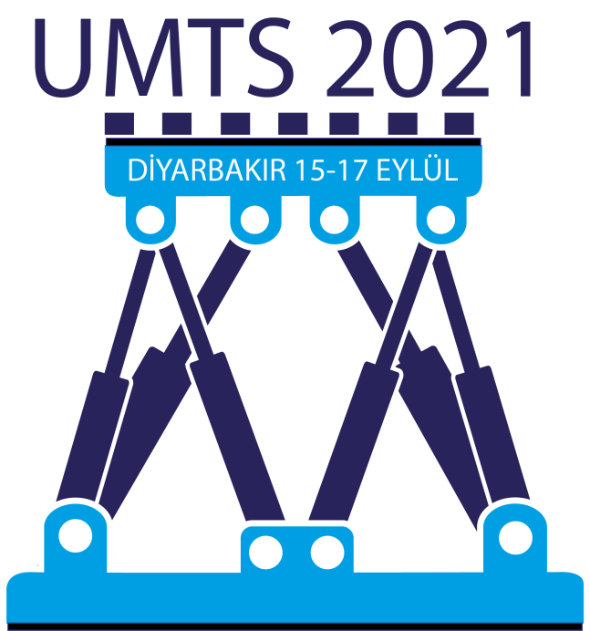

Şekil 1. UMTS 2021 logo.

8. DIPNOTLAR
Dipnotlardan olabildiğince kaçınılmalı, ancak çok gerekli ise, kullanıldığı sayfanın en altına çizgi ile ayrılarak yazılmalıdır.

